### 任务4：制作简易计算器

#### 4.1什么是函数

类似于Java中的方法，是执行特定任务的语句块。

#### 4.2常用系统函数

**1. 求值函数 eval()：**可计算某个字符串，并执行其中的 JavaScript 代码。

语法格式：

eval(string)

#### 2. 数值判断函数 isNaN()：用于检查其参数是否是NaN（not a number）。该函数通常用于检测 数据类型转换的结果，以判断它们表示的是否是合法的数字。

#### 4.3自定义函数

#### 1. 定义函数

在JavaScript中，自定义函数的基本语法格式如下：

function 函数名([参数1，参数2，…]) {

//JavaScript语句

[return[ 返回值>];]

}

说明：

1）function是定义函数的关键字，必须有。

2）参数1，参数2等是函数的参数。因为JavaScript本身是弱类型，所以它的参数也没有类型检查和类型限定。函数中的参数是可选的，根据函数是否带参数，可分为不带参数的无参函数和有参函数。

3）“{”和“}”是定义函数的开始和结束。

4）return语句是用来规定函数返回的值。

#### 2. 调用函数

要执行一个函数，必须先调用这个函数，当调用函数时，必须指定函数名及其后面的参数（如果有参数）。根据函数调用的位置分下列以种情况：

（1）函数的调用和元素的事件结合使用，调用格式为：事件名=“函数名（）”；

（2）函数在JavaScript脚本代码中直接调用，调用格式为：函数名（）；

（3）函数在JavaScript脚本代码中通过元素事件调用，调用格式为：事件名=函数名；

#### 3. 匿名函数

除了上述常见的定义函数的方式外，网络中还流行匿名函数的用法。匿名函数就是没有函数名的函数，这种方式比较灵活。

【**示例2-11**】定义计算数的平方的匿名函数，使用事件名调用该函数。

<"http://www.w3.org/TR/xhtml1/DTD/xhtml1-transitional.dtd">

<html xmlns="http://www.w3.org/1999/xhtml">

<head>

<meta http-equiv="Content-Type" content="text/html; charset=utf-8" />

<title>匿名函数</title>

<script type="text/javascript">

window.onload=function(){

document.getElementById("btn").onclick=function(){

var count=prompt("请输入计算的数:");

alert(count+"的平方值是："+count*count);

}

}

</script>

</head>

<body>

<input type="button" name="btn" id="btn" value="计算数的平方值"/>

</body>

</html>

说明：

1）window.onload是页面加载时触发的事件，window.onload=function(){…}此处定义了一个匿名函数。

2）document.getElementById("btn")表示将页面id为“btn”的元素获取，此处表示获取页面上的按钮，document.getElementById("btn").onclick指触发按钮的单击事件时调用匿名函数。

#### 4.4任务实现

#### 4.5练一练

根据素材制作如图所示页面，在页面输入第一个数和第二个数，单击+（加）、-（减）、*（乘）、/（除）按钮时，实现两个数的相应运算。

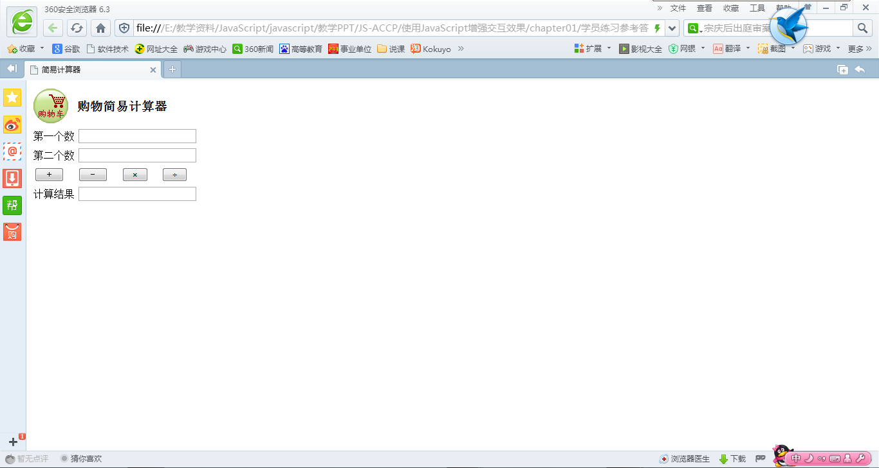

#### 4.6课后作业

利用所学知识，完成如图所示的阶段项目，实现计算器功能。

